*Тақырыбы:*

*«Ақ бидай»*

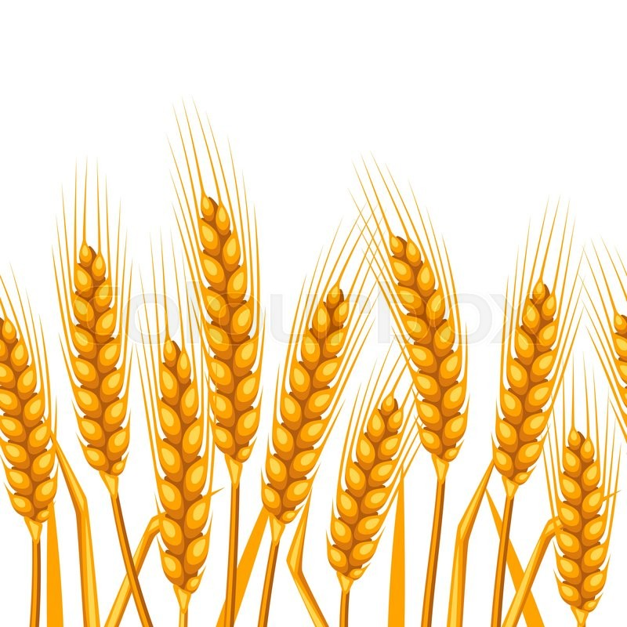

**Өткізген:«ІНЖУГҮЛ»МАД тобы**

**Тәрбиешілер:** Қали К.Қ АяпбергеноваИ.Х

**Музыка жетекшісі**:Аетова Л.Т

**2021-2022 оқу жылы**

***(Әуенмен балалар музыка залына келеді)***

**Ильсур:** Көбейді құт береке,  
Астық толы қамбамыз.  
Құтты болсын мереке,  
Алтын күзді тойлаймыз.

**Инжу:** Бүгін мейрам, бүгін той

Қуаныш күн, біліп қой

Күзгі бақта сыңғырлап

Алақанды ұрып қой.

**Жүргізуші:**

Армысыздар қадірлі қонақтар, кішкентай «Інжугүл» тобының бүлдіршіндері! Бүгінгі берекелі де, ырысты алтын күз құрметіне арналған «Ақ бидай» атты мерекелік кешімізге қош келдіңіздер! Балалар біздің осындай керемет мерекемізге құрметті қонағымыз «Күз ханшайымы» келе жатыр екен қарсы алайық.

***(әуенмен күз ханшайымы келеді)***

**«Күз ханшайымы»**

**Рабиға (ханшайым) :** Береке бақ дарыған,

жомарт көңіл жарқын жаз.

Сары алтынға малынған,

Алтын күз деген мен болам. Армысыздар , құрметті қонақтар, кішкентай бүлдіршіндер! Мен мерекеге кешігіп қалмадым ба?

**Жүргізуші:** Қане балалар күз ханшайымызбен амандасайық.

**Балалар жауабы:** Амансың ба Күз ханшайымы! Жоқ, сіз кешікпедіңіз. Қош келдіңіз!

**Жүргізуші:**

Ән салыңдар күліңдер  
Жайнап гүлдей жүріңдер.  
Күздің тойын тойлайық  
Би билейік, ойнайық . Балалар

біздің керемет берекелі мерекемізді «Күз ханшайымын» алып әннен шашу

шашайық.

**Ән «Күзім - ау»**

**Автор:** Ерте, ерте, ерте де, ешкі жүні бөрте де. Алыс алқапта сап сары аппақ бидай өсіпті, ақ бидайдың жайқалып өскенін көре алмаған суға әбден шөлдеген көк шөптер ақ бидайдың қасына жақындауды көздейді. **Айару. Серікбай. Б.Али (шөптер)**

**Серікбай:** Біз күннің ыстығына шөлдеп тұра береміз бе?

**Б.Али:** Күннен қорықпайтын ақ бидайдың қасына барайықшы.

**Айару**: Иә дұрыс айтасыңдар, оның тамыры терең және сулы болады деп естідім.

**Автор:** Сөйтіп шөптер ақ бидайдың тамырындағы суына жақындай түсіп қасына жинала бастайды. Осы кезде шөптер бидайдың тамырындағы суын ішіп, ақ бидайды әлсіретіп тастайды. Сол кезде ақ бидай өткен кеткендерден көмек сұрауға көшеде.

**Мариям (ақ бидай) :** Кірпі, тиын маған бір жұтым су алып беріңдерші?

**Данат. Нармина (кірпі мен тиын екеуі бірге айтады):** қайдағы су, керек болса өзің барып іш.

**Автор**: Ақ бидайға көмектеспей, әрі қарай ойнап кетіп қалады. Содан ақ бидай ұшып бара жатқан құстардан көмек сұрайды. **Амина, Қ.Әмір. Аруана. Алдияр. (құстар)**

**Мариям (ақ бидай):** Құстар, құстар маған бір жұтым су акеліп беріңдерші?

**Амина, Қ.Әмір:** Қайдағы су ақ бидай.

**Аруана. Алдияр:** Керек болса өзің барып іш.

**Автор**: Сөйтіп біздің ақ бидайдың айтқанына құлақ аспай ұшып кетеді.

**Жүргізуші**: Балалар Ақ бидайдың көңілі түсіп, көмек сұрап еді, көмегіне барлығы құлақ аспадау. Олай болса біз өзіміздің көңілді «Оркестр» ортаға шақырайық. Ақ бидайдың көңілін көтерейік.

**Оркестр «Көңілді аспаптар»**

**Автор:** Ақ бидай әбден шаршап көңілі түсіп тұрғанда, алдынан қырманшы кездеседі. Содан ақ бидай қырманшыға мұңын шашады.

**Мариям (ақ бидай):** Мейірімді адам маған бір жұтым су алып берші.

**Ислам (қырмашы):** Ақ бидай сен суға шөлдемейсіңғой, сенің тамырың сулы болады.

**Мариям (ақ бидай):** Арине дұрыс айтасың, бірақ мына жан жағымдағы көк шөптер, менің суымды ішіп қойды, менің өсуіме кедергі келтіріп жатыр.

**Қырманшы:** Арине ақ бидай суды әкеліп берейін.

**Автор:** Сөйтіп құрманшы ақ бидайға такиясын шешіп су акеліп, шөлін қандырып жайқалып өсуіне көмектеседі.

Суын әкеліп беріп, жан-жағындағы шөптерді жұлып тастайды. Содан кейін қырманшы ақ бидайдың көңілін көтермекші болып, достарын шақырады.

**Ислам (қырманшы):** Қане менің қырманшы достарым қайда, келіңдер ақ бидайдың көңілін көтерейік.

**Балалар хормен :**

Шаршауды білмейміз  
 Көңілді би билейміз  
 Әсем сазды ән салып  
 Би билеуге дайынбыз**.**

**Би «Қырманшылар»**

**Автор:** Біздің керемет алып жігіттерміздің еңбегінің арқасында, жайнап жайқалып, сап сары бидайлары пісіп, қырманымызды астыққақа толтырды. Жарайсыңдар біздің нағыз қазақ жігіттері. Ал біздің қыздарымыз болса, саусақтары майысып, қырманға келген астығымызды жинап берді. Міне күз ханшайымы көрдіңбе біздің балалар еңбек қор екенін. Рақмет сендерген балалар.

***Балалармен сұрақ – жауап алу.***

**Рабиға (ханшайым):** Ия дұрыс айтасыңдар , адамның еңбегінің арқасында, барлық жемістер мен көкөністер пісіп алтын күзіміз бай, берекелі болады.

**Жүргізуші:** Олай болса осындай жақсы көңілден кейін Күз ханшайымының өз бақшасынан көңілді қызанақ пен қияр алып келіпті ойын ойнап, бой сергітіп алайық.

**(ойын шартын түсіндіру, бастап беру)**

**Ойын «Көңілді қызанақ пен қияр»**

**Жүргізуші:** Балдырғандар бүгінгі  
 Еркелігін тастайды  
 Күз туралы сіздерге  
 өлең жолдарын бастайды

Қарашы **күз** келді, **күз** келді **Мади.**Жапырақ жауыпты іздерді.  
Құс біткен керуен тізеді,  
Қара бұлт қабағын түйеді.

Жетті желмен алтын күз, Раяна  
Жеміс жинау салтымыз.  
Жиып - теріп болған соң,  
Той жасайды халқымыз.

Күзде дала жаурайды, **Айару**  
Көкте бұлттар аунайды.  
Бұтағынан үзіліп,  
Жапырақтар саулайды.

Алақай! Алақай! **Данат**  
Шаттанды балақай!  
Күз түсті, дән пісті.  
Айтамыз алғысты

Жердің көркі қашады, **Исмаил**  
Таулардан бұлт асады.   
Қайтып күннің қызуы,  
Шөпті қырау басады.

Мүлгиді сай - саламыз, **Б.Амир**

Біздің жомарт даламыз.  
Дәнін жинап алған соң,  
Жатыр үнсіз сары аңыз  
Ызғарлы жел қатайды  
- Мұны күз деп атайды.

**Ойын: «Күзгі қойма»**

**Күз ханшайымы:** Рақмет достарым сендерге.

. **(осы кезде наубайханашы келеді)**

**Наубайханашы:** Сәлеметсіздер ме құрметті қонақтар мен кішкентай

балақайлар! Мен сендердің досым ақ бидайға

көмектескендеріңді естіп, бидайдан пісіретін ас – атасы нан дегендей

әртүрлі тәтті тоқаштар алып келдім. Еліміз тыныш, жұртымыз аман болсын.

Балалар «Інжугүл» ауылында күзгі жәрмеңке болып жатыр, менімен бірге

жүріңдер.

**Жүргізуші :** Қызыл жасыл,сары алтындай  
 Жапырақтар күздің көркі  
 Ән салайык ,би билейік  
 Күз әніне қосыла – деп жақсы көңіл күймен ән шырқайық.

**Ән «Күз жомарт»**

